ACCREDITAMENTO CON DECRETO N° 5635 RILASCIATO IN DATA 11/11/2009 AI SENSI DEL DGR 968/07

CODICE DI ACCREDITAMENTO: ISOOO69

Il presente documento si propone di esplicitare e comunicare gli impegni che l’Agenzia formativa “ITCG G. CERBONI” di Portoferraio assume nei confronti degli utenti esterni e dei beneficiari a garanzia della qualità e della trasparenza dei servizi formativi erogati.

FUNZIONI DI PRESIDIO

DIREZIONE: Dirigente scolastico Prof.ssa Lorella DI BIAGIO
Indirizzo mail: litd030003@pec.istruzione.it
AMMINISTRAZIONE: Direttore dei servizi generali e amministrativi D.S.G.A. Cristina PARLANTI
Indirizzo mail: litd030003@istruzione.it
SEGRETERIA: Assistenti amministrativi: Cristina PARLANTI
Indirizzo mail: segreteria@itccerboni.it

ACCREDITAMENTO E QUALITA’

ACCREDITAMENTO REGIONE TOSCANA:con decreto n°5635 in data 11/11/2009 ai sensi del DGR
968/07 pubblicato sul BURT n°47 parte II del 25/11/2009

AMBITI ACCREDITAMENTO:
Accreditamento per attività finanziata
Accreditamento per obbligo formativo
Accreditamento per attività riconosciuta

PUNTEGGIO ACCREDITAMENTO: 35,00

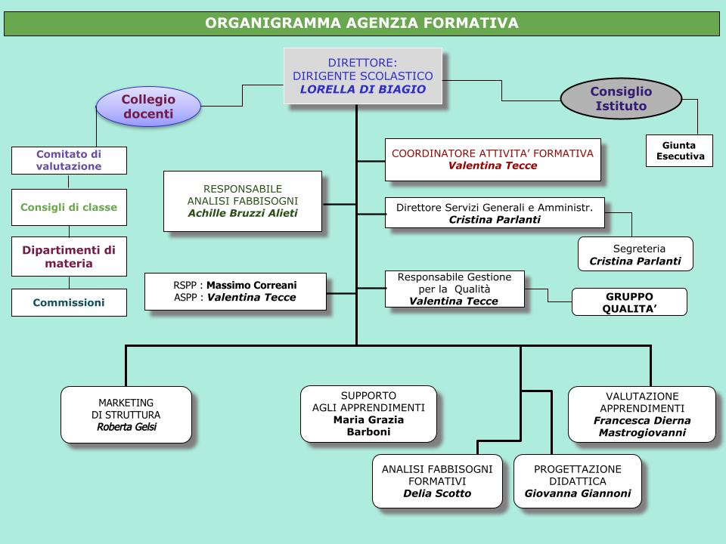

CERTIFICAZIONI QUALITA’
L’Agenzia formativa “ITCG G.CERBONI” è in possesso di Certificazione di Qualità UNI EN ISO 9001 con certificato n° 9175.GIUC emesso il 31/03/2005 con revisione del 15/05/2020 con Ente di Certificazione CSQ.

POLITICA DELLE QUALITA’

ATTENZIONE AL MONDO DEL LAVORO

L'Agenzia si propone lo scopo di progettare e realizzare corsi per
- la formazione professionale;
- l'aggiornamento;
- l'approfondimento;
- la specializzazione;
- l'acquisizione di titoli professionali.

L'ambito nel quale, prevalentemente, opera l'Agenzia è quello più immediatamente vicino alla realtà Gestionale/contabile e amministrativa in genere, della Progettazione edilizia sostenibile, della Organizzazione e gestione dei servizi Turistico ambientali, del marketing e telemarketing aziendale, in stretto contatto con i fini istituzionali dell'Istituto Tecnico commerciale e per Geometri “G. Cerboni” e le esigenze del territorio allo scopo:
- di fornire alle realtà locali, ma non solo, operatori professionalmente capaci in funzione delle esigenze imprenditoriali
- dare ai lavoratori migliori opportunità di lavoro, reimpiego e possibilità di miglioramento
- dare agli studenti dell'Istituto competenze immediatamente spendibili nel mondo del lavoro, offrire loro un più ampio ventaglio di opportunità, ed una preparazione adeguata alle mutevoli esigenze del mercato del lavoro.

ATTENZIONE AL MONDO DELLA SCUOLA

L'Agenzia opera anche in ambito prettamente scolastico per la realizzazione di corsi e percorsi dedicati agli studenti dell'Istituto Tecnico Commerciale e per Geometri “G. Cerboni”, finalizzati:

- Alla prevenzione della dispersione scolastico;
- Ad un miglior rapporto scuola-studente-docenti;
- Alla valorizzazione delle proprie capacità;
- All'orientamento sia nel mondo scolastico che del lavoro.

EROGAZIONE DELSERVIZIO
ORARIO DI APERTURA della segreteria: dalle 8:00 alle 19:00 dal lunedì al venerdì e dalle 8:00 alle 14:00 il sabato
ORARIO RICEVIMENTO della segreteria: dalle 8:00 alle 12:00 dal lunedì al venerdì

INFORMAZIONI REPERIBILI

Tutte le informazioni sono reperibili sul sito https://www.itcgcerboni.it/ particolare alla voce Agenzia formativa.

CARATTERISTICHE DELLE STRUTTURE DIDATTICHE
Le strutture didattiche, tutte situate in un unico plesso, sono così ripartite:

FABBISOGNO  INFRASTRUTTURE /MEZZI  STRUMENTI | TIPOLOGIA  MEZZI/STRUMENTI/QUANTITA' | OBIETTIVO PRIORITARIO DI RIFERIMENTO
LABORATORIO INFORMATICA; | - PC - Plotter - 1 videoproiettore - 2  Stampanti -1 stampante 3D  - PC - 1 LIM - 1 Stampante software specifico per elaborazione immagini  28 PC - 1 videoproiettore - 1 stampante  30banchi trapezoidali –monitor interattivo con PC evideoproiettore- posizione docente con PC- 25 notebook 2in1 e mobile per custodia  e ricarica - 2 stampanti Aula attrezzata con kit per  esperienze  Strumenti vari per la misurazione e  rilievi topografici – stazione totale computerizzata  Dotata di LIM - impianto voci - 1 videoproiettore  Aula dedicata con 2 PC - n. 1 tablet  Dotata di 4000 volumi - 1 PC  21 dotate di PC portatile e  videoproiettore - 3 dotate di LIM e  PC portatile | Attività reltive a materie  tecniche/progettuali  Attività relative a materie tecniche/grafiche – attività discipline linguistiche Attività di trattamento testi  Attività relative a materie scient. diriferim.  Attività tecniche di Topografia  Riunioni-seminari-conferenze  Attività specifiche per l'integrazione Lettura e ricerca  Aule destinate all'attività didattica curricolare in modalità digitale
LAB. LINGUISTICO/MULTIMEDIALE;
LABORATORIO INFORMATICA;
AULA 3.0 (FONDI PON FESR)
LAB. CHIMICA E FISICA;
LABORATORIO DI
TOPOGRAFIA;
Totem
per la comunicazione e
interfaccia con l’utenza
(fondi PON FESR)

ACCESSIBILITA’AI LOCALI

L’Istituto è dotato di servizi igienici attrezzati anche per portatori di handicap e l’accesso ai piani superiori è garantito utilizzando l’ascensore.

MODALITA’ DI ISCRIZIONE AI CORSI

L’iscrizione ai percorsi formativi è sempre possibile in Segreteria durante gli orari di apertura o tramite email indicate nel materiale di pubblicizzazione.

MODALITA’ DI PAGAMENTO ED EVENTUALEPOLITICA DI RIMBORSO/RECESSO

Le modalità di pagamento sono possibili con bollettino postale e di prossima attivazione anche con bonifico online. Altre forme di pagamento previste dalla normativa ad eccezione del POS e dei contanti, saranno riportate e pubblicizzate.
Rimborsi totali e/o parziali saranno garantiti secondo le indicazioni appositamente riportate e pubblicizzate

MODALITA’, TEMPISITICHE EVALIDITA’DIRILASCIO DELLEATTESTAZIONI

E’ garantito l’impegno verso l’utenza, a comunicare in maniera inequivocabile, la tipologia di attestazione rilasciata in esito ai percorsi formative dell’organismo:
- qualifiche professionali
- dichiarazione degli apprendimenti
- attestati di partecipazione
I tempi di rilascio sono di circa 30 giorni dal termine delle attività.

SERVIZI DI ACCOMPAGNAMENTO/ORIENTAMENTO

Non previsti

TRATTAMENTO DATI PERSONALI
Il trattamento dei dati personali, conservati sia su supporti informatici che cartacei, sarà fatto in base alla normativa vigente ed ai soli fini istituzionali per gli adempimenti da svolgere nell’ambito dei percorsi formativi forniti dall’Agenzia.
Il responsabile del trattamento dei dati è la Società Servizi e supporti s.r.l.

PREVENZIONE DEI DISSERVIZI
Chiunque riceva una segnalazione, ne annota o fa annotare il contenuto immediatamente sull’apposito modulo BROGL.SEGN.CLIE - “Brogliaccio Segnalazioni da Clienti; il modulo è disponibile presso gli uffici/reparti interessati e che usualmente interfacciano il cliente (portineria, uffici amministrativi, segreteria, sportello informativo, aula ricevimento genitori, biblioteca studenti, ecc.).
I brogliacci rimangono nei reparti normalmente una settimana, trascorsa la quale essi vengono ritirati a cura di RGQ che le completa con un giudizio sulla gravità e le trasferisce a DS per le analisi necessarie per fornire, se del caso, una risposta. ); RGQ e/o DS, informato di tutte le segnalazione pervenute in ogni giornata lavorativa (sia scritte che verbali) prende contatto, unicamente per quelle scritte, con il cliente entro massimo dieci giorni per informarlo della presa in carico del problema e i tempi stimati per poter definire una risposta esaustiva.

Data ultima revisione 12/02/2024 Firma
IL DIRIGENTE SCOLASTICO

